**新 书 推 荐**

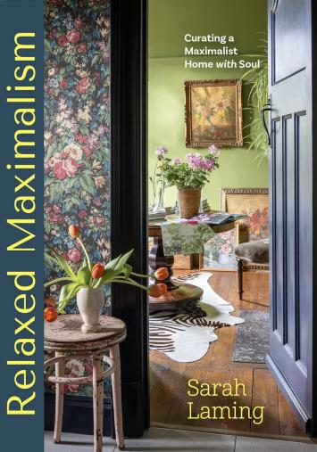

**中文书名：《舒适的极繁主义： 打造有灵魂的极繁主义家居》**

**英文书名：Relaxed Maximalism: Curating a Maximalist Homes with Soul**

**作 者：Sarah Laming**

**出 版 社：Mango**

**代理公司：Mango/ANA/Winney**

**页 数：256页**

**出版时间：2024年10月**

**代理地区：中国大陆、台湾**

**审读资料：电子稿**

**类 型：建筑与艺术设计**

**内容简介：**

**探索舒适的极繁主义：打造时尚与舒适的家居艺术**

在当今室内设计界，一股令人耳目一新的潮流正在悄然兴起——极繁主义，而本书所提出的“舒适的极繁主义”更是为这一趋势注入了新的活力。舒适的极繁主义并非简单地堆砌物品和色彩，而是通过巧妙的搭配和融合，将丰富的色彩、图案、纹理等和谐地融入家居空间。这种设计方式不仅避免了传统极繁主义可能带来的凌乱感，还营造出一种别具一格的优雅。

本书通过精美的照片、草图和值得借鉴的创意，详细阐述了从基础规划到最终装饰的每一步骤。作者不仅提供了实用的家居装饰指南，还帮助读者在追求这种设计风格的道路上找到了前所未有的自由表达空间。

无论你是《如何与物品共处》、《设计你爱的家》还是《家居布置的秘密》的忠实读者，相信本书都将为你带来全新的设计灵感和实用指南，让你的家居空间焕发出独特的魅力与光彩。

**作者简介：**

**莎拉·拉明（Sarah Laming）**是一位社交媒体能手，同时也是一位装饰设计师。她经常与品牌方合作进行内容创作，她为客户提供室内设计建议，她的作品曾被杂志和博客报道。

**目录：**

第1章 开篇思考 13

关于我自己、轻松极致主义以及这本书。

第2章 用心与用脑规划 29

如何为心灵和头脑做规划，找到你的风格，并积累自信。

第3章 重复的主题 49

探讨家中的一些主题。从个人笔记到一丝俏皮。

第4章 色彩爱好者 73

如何确定色彩搭配以及如何运用它。一些规则、强调色和色彩线索。

第5章 质感与图案 93

如何融入它们，混搭它们，以及它们为什么如此重要。

第6章 赋予生活活力的照明 115

室内外照明。灯光的层次。混搭与搭配。

第7章 让你微笑的物品 131

我无法离开的东西。书籍和书架、收藏品和主角单品、地毯和艺术品。

第8章 打扮秘诀，嘘！147

如何布置房间的技巧。从层次感开始，从小处着手，增添一些随性氛围。

第9章 为坐而设的客厅 161

沙发和椅子、所有桌子、配饰以及房间布局。

第10章 厨房，不仅仅是烹饪的地方 177

厨房的人性化，厨房的魅力，将它带到餐桌。

第11章 卧室，不仅仅是睡觉的地方 191

在床边、床边之外以及床边之上。

第12章 浴室，不仅仅是洗澡的地方 205

不要只在浴室用品店购物，拒绝闪亮和常见选择。

第13章 最后的话 214

致谢 216

关于作者 219

**感谢您的阅读！**

**请将反馈信息发至：版权负责人**

**Email**：[Rights@nurnberg.com.cn](mailto:Rights@nurnberg.com.cn)

安德鲁·纳伯格联合国际有限公司北京代表处

北京市海淀区中关村大街甲59号中国人民大学文化大厦1705室, 邮编：100872

电话：010-82504106, 传真：010-82504200

公司网址：[http://www.nurnberg.com.cn](http://www.nurnberg.com.cn/)

书目下载：<http://www.nurnberg.com.cn/booklist_zh/list.aspx>

书讯浏览：<http://www.nurnberg.com.cn/book/book.aspx>

视频推荐：<http://www.nurnberg.com.cn/video/video.aspx>

豆瓣小站：<http://site.douban.com/110577/>

新浪微博：[安德鲁纳伯格公司的微博_微博 (weibo.com)](https://weibo.com/1877653117/profile?topnav=1&wvr=6)

微信订阅号：ANABJ2002

